LA CASA DE LAS NOTAS: EL PENTAGRAMA
El pentagrama es un conjunto de cinco líneas y cuatro espacios donde se escriben las notas musicales.
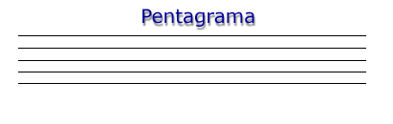
- Repasa cada línea del pentagrama de un color distinto.
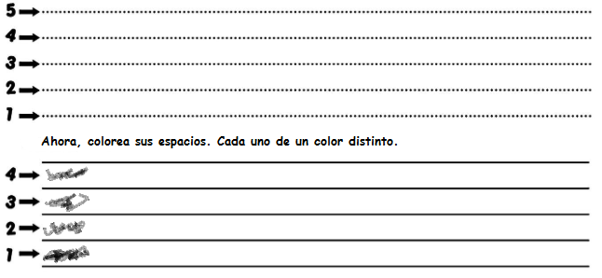
- Colorea las burbujas que están en las líneas de azul y las que están en los espacios de amarillo.

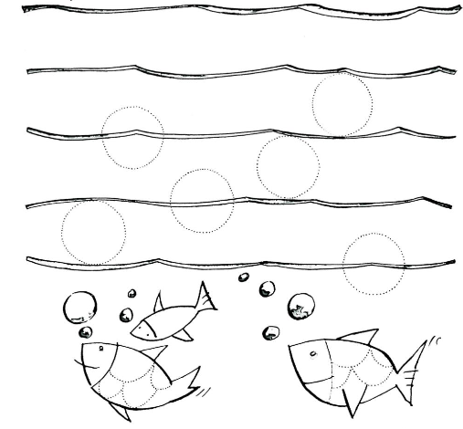

- Busca y colorea las claves del Sol que hay en este jardín. Después cuenta cuántas has encontrado.
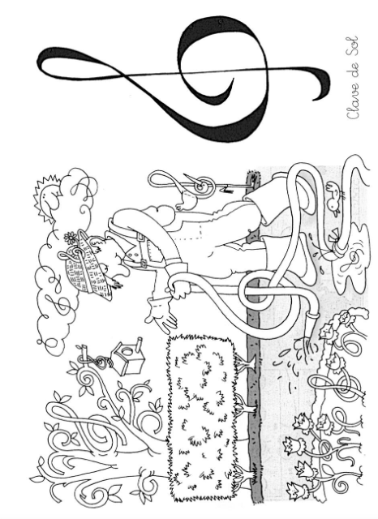
¿ Cuántas has encontrado? __________

RECUERDA LAS PRIMERAS NOTAS QUE LLEGARON AL PENTAGRAMA:

